Установка Криптографического ПО Avest
Важно! При установке компьютер может перезагрузится несколько раз.
1. Необходимо скачать Криптографическое ПО, распаковать архив и запустить AvPKISetup2.exe

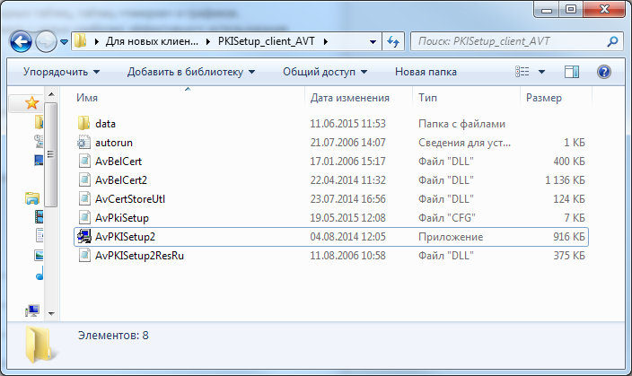
Появится сообщение:
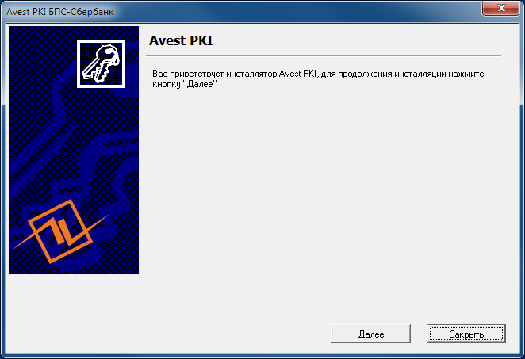
Нажимаем «Далее».
Выбираем «Установка»

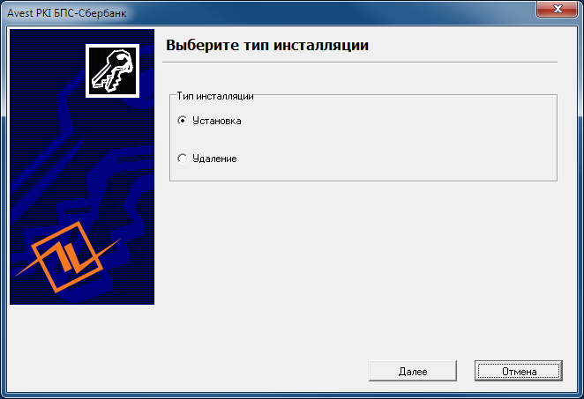
Нажимаем «Далее»

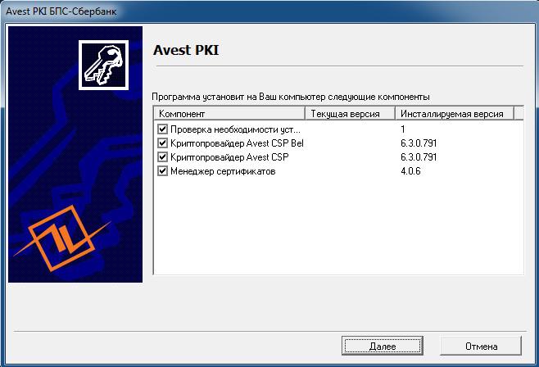
Нажимаем «Далее».
Затем происходит установка криптопровайдера и Персонального менеджера сертификатов. Для сбора случайных данных подвигайте мышью в пределах окна, пока не заполнится индикатор.
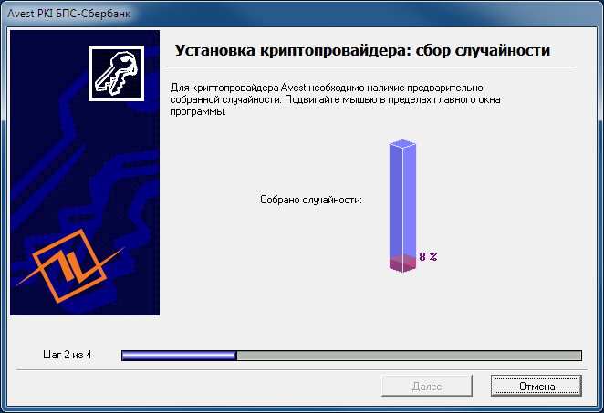

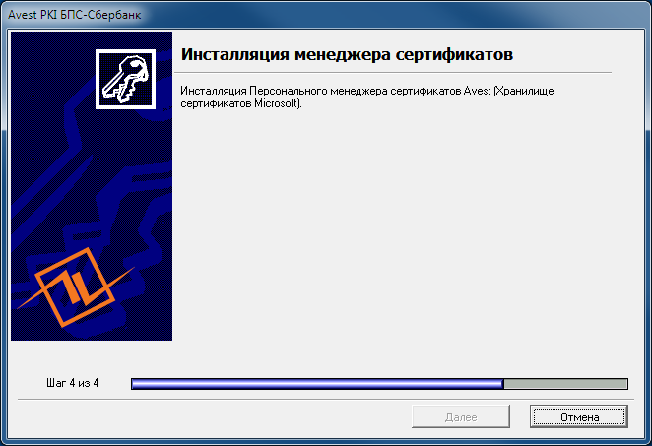
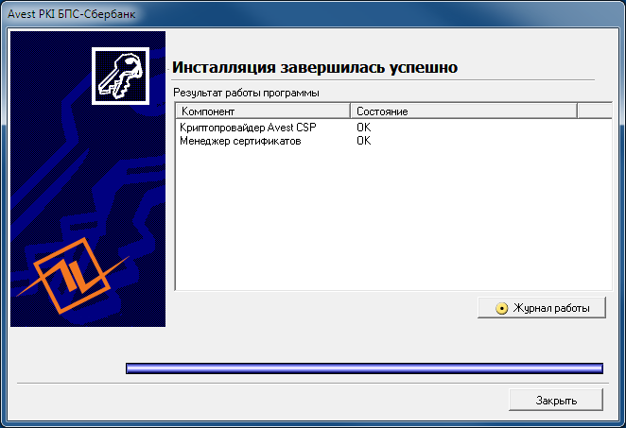
Нажимаем «Закрыть».
На рабочем столе появится иконка запуска Персонального менеджера сертификатов.

